**2020级实践周实践作业——算法设计**

1. 输入n（n<=20），输出n个数的全排列。

2. 某公司年底给大家发金块作为奖金（共n块），最优秀的员工得到其中最重的一块，最不优秀的员工得到其中最轻的一块。假设有一台比较重量的仪器，请输出你用了多少次比较次数找出了最重和最轻的金块。（用递归和非递归分别实现）

3. 已知由n（n≥2）个正整数构成的集合A={ak}（0≤k<n），将其划分为两个不相交的子集A1和A2，元素个数分别是n1和n2， A1和A2中元素之和分别为S1和S2。设计一个尽可能高效的划分算法，满足|n1-n2|最小且|S1-S2|最大。

4. 设有n=2k个选手要进行网球循环赛，要求设计一个满足以下要求的比赛日程表：

（1）每个选手必须与其他n-1个选手各赛一次。

（2）每个选手一天只能赛一次。

（3）循环赛在n-1天之内结束。

5. 利用分治法，求解一个整数序列的最大连续子序列和。

6.有一个2k×2k（k>0）的棋盘，恰好有一个方格与其他方格不同，称之为特殊方格(特殊方格不能被骨牌覆盖)。现在要用如下的L型骨牌覆盖除了特殊方格外的其他全部方格，骨牌可以任意旋转，并且任何两个骨牌不能重叠。请给出一种覆盖方法。

7.对于一个长度为n的有序序列（假设均为升序序列）a[0..n-1]，处于中间位置的元素称为a的中位数。

设计一个算法求给定的两个有序序列的中位数。

例如，若序列a=(11，13，15，17，19)，其中位数是15，若b=(2，4，6，8，20)，其中位数为6。两个等长有序序列的中位数是含它们所有元素的有序序列的中位数，例如a、b两个有序序列的中位数为11。

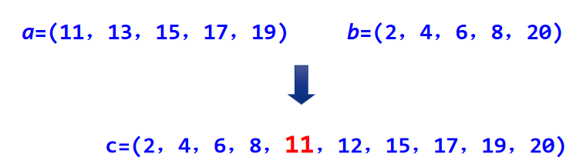

作业提交模板

【第1题】输入n（n<=20），输出n个数的全排列。

【源码】：粘贴在此。。源码必要时加注释

【代码运行截图】在此粘贴运行截图